COMUNICATO STAMPA 22-02-2018

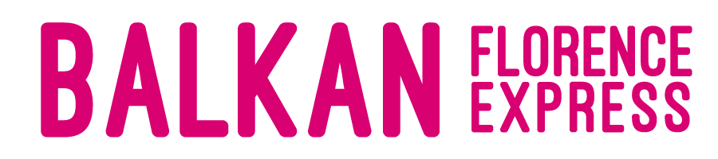 | 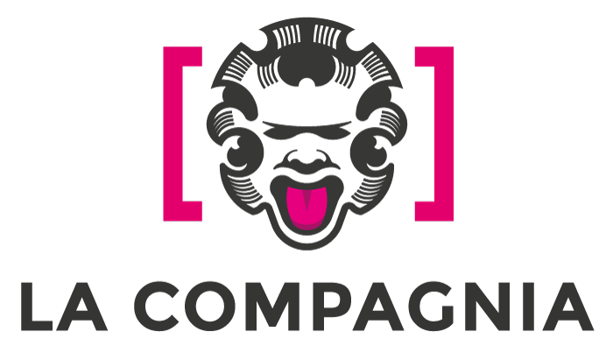
Balkan Florence Express
Venerdì 23 Febbraio, Cinema La Compagnia, Firenze
- Matinée dedicata alle scuole con Ethnophobia, cortometraggio d’animazione e l’anteprima italiana di Two School di Srđan Šarenac (dalle 09.30), film che descrive l'incredibile - ma vera - situazione del Ginnasio di Travnik, in Bosnia, pitturato con due colori, strutturato in due parti separate, in cui gli studenti cattolici croati e i musulmani bosniaci svolgono due programmi di studio diversi
- Anteprima italiana di The Frog di Elmir Jukić (ospite del festival; ore 18.00), tratto da una famosa pièce teatrale, film emblema dei traumi post-bellici che i popoli balcanici si trovano ancora a dover affrontare

Seconda giornata del Balkan Florence Express, venerdì 23 febbraio, al Cinema La Compagnia di Firenze.
Matinées per le scuole
Si comincia con le proiezioni dedicate ai ragazzi: alle 09.30, Ethnophobia, di Joan Zhonga, giovanissimo e promettente regista albanese che ha realizzato un corto d’animazione con la tecnica stop-motion, assoluta novità dell’edizione 2018 del festival. Il film è una storia allegorica di popoli di diversi colori che racconta la continua tensione tra accoglienza e rifiuto del diverso.
A seguire, alle 10:00, in anteprima italiana: il film Two Schools, di Srđan Šarenac, che porterà i ragazzi ad immedesimarsi nelle vicende di due coetanei che frequentano la stessa scuola, eppure possono incontrarsi ed interagire per un solo giorno ogni anno. Infatti il famoso liceo di Travnik è un edificio diviso, anche cromaticamente, in due parti: in una c’è la scuola per gli studenti cattolici croati, nell'altra per quelli musulmani bosniaci.
Programma di film pomeridiano e serale
Alle 16:00, Playing Men, di Matjaž Ivanišin, documentario incentrato sul complesso mondo degli sport maschili, simbolo delle rappresentazioni odierne della virilità, retaggio culturale che ancora sopravvive nei Balcani di oggi. In collaborazione con il Trieste Film Festival.
Alle 17:15 Caravan, di Zharko Ivanov e Viktor Sokolovski, un mediometraggio che, nello spazio di soli 22 minuti, racconta la divertente storia di un gruppo di ragazzi Rom con un grande sogno: fondare una jazz band che regga il confronto con i grandi artisti americani del genere;
Dalle 18 il regista bosniaco Elmir Jukić sarà in sala per presentare in anteprima italiana The Frog, il racconto dei traumi di un ex soldato, Zeko, e della sua difficoltà nel lasciarsi un cruento passato alle spalle. Il film, proiettato al Sarajevo Film Festival 2017, rappresenta la quotidianità di molti bosniaci di oggi che vivono ancora in uno stato mentale post-traumatico;
Alle 20:30, alla presenza dell’autrice Gentian Koçi, Day Break, la storia di Leta, una giovane madre in gravi difficoltà economiche, e della sua tenacia nel cercare di garantire un futuro per se stessa e il suo bambino;
Infine, Louder than Guns, di Miroslav Sikavica, in programma alle 22:30, ambientato nella Croazia dei primi anni Novanta, illustra la propaganda di stampo nazionalista operata dalla tv di stato e dai principali esponenti della musica pop dell’epoca. In collaborazione con il Trieste Film Festival. Sarà presente l’autore Miroslav Sikavica.

Biglietti
Intero: euro 5; ridotto cartolina: euro 4
Giornaliero: euro 10
Abbonamento completo: euro 30

Resp. Ufficio Stampa FST Area Cinema
Elisabetta Vagaggini - 055 2719050, e.vagaggini@fondazionesistematoscana.it
c.silei@fondazionesistematoscana.it

